גוף ונפש

" ריסטארט כמו במחשב: פורקן אנרגיות התרוקנות ומילוי מחדש"
מוסיקאית ויוצרת מחיפה תנחה סדנת תיפוף גוף כמעבדה להתבוננות על תהליכים חברתיים ונפשיים.
מתוך חוויה אישית של יצירה, בניה, שתוף פעולה ועבודת צוות ניתן דרור לחושים, ניצור תנועה וקצב, ניצור קטעי תיפוף על הגוף ותיפוף על מכלים. בנוסף, נשחזר את הניסוי של שריף (1961) בנושא תחרות בין קבוצות ודעות קדומות בעזרת פעילות בבאולינג.

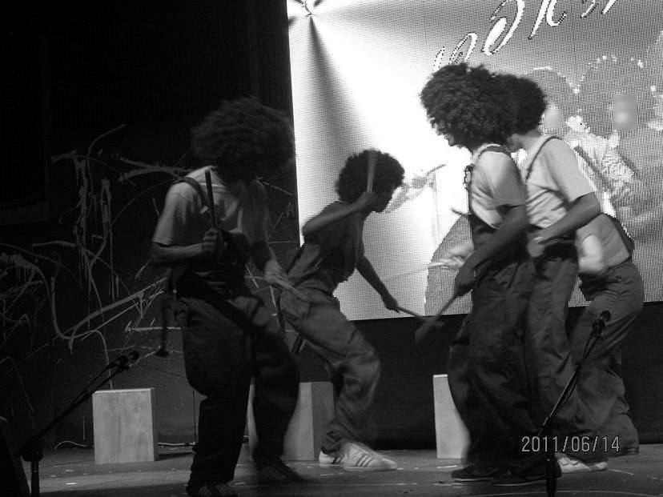

לכבוד: הורי תלמידי הגברת מדעי החברה
שלום רב,
תלמידי ההגברה לומדים על נושא התרבות והמשפחה, כוחה של קבוצה ומנהיגות במסגרת לימודי הסוציולוגיה ועל נושא דעות קדומות, למידה, קונפליקטים, אישיות ולחץ במסגרת לימודי הפסיכולוגיה. בעקבות הלימודים והדיונים בכיתה וכדי להרחיב את ידיעותיהם של התלמידים ולהפוך את נושאי הלימוד לחוויה ממשית, נצא לסיור בחיפה.

הסיור יתקיים ביום שני ה- 1 לינואר בין השעות 8:00-13:00, מורי ההגברה לילך ומיטל יתלוו לקבוצת התלמידים.
בתוכנית:
8:00 יציאת מהתחבורה במשגב לחיפה
9:00-12:00 פעילות בסדנאות
12:30 חזרה למשגב
13:00 חזרה הביתה בהסעות
עלות הסיור בסך 100 ₪ תמומן על ידי ההורים, כפי שנהוג בשאר מסלולי המצוינות בבית ספרינו.
מתוך סכום זה, 60 ₪ ליחיד למימון הסדנה, 30-40 ₪ ליחיד למימון ההסעה הלוך ושוב (תלוי בכמות המשתתפים).
סכום ההסעה יגבה על ידי בית ספר מחשבון ההורים וסכום הסדנה יגבה מהילדים ביום הסיור.
_________________________________________________________________________
אישור הורים
אני מאשרת לבני/בתי _____________ להשתתף בסיור המגמה, שיתקיים ביום ב' בתאריך 11/01/16
אין לבני/בתי מגבלות רפואיות / יש לבני/בתי מגבלות רפואיות, פירוט: ____________________
אני מאשר/ת מתן 100 ₪ עלות הסדנה וההסעות:
______________ ____________ _____________ ______________ ______________
שם הורה תאריך יישוב חתימה מס' פלאפון

